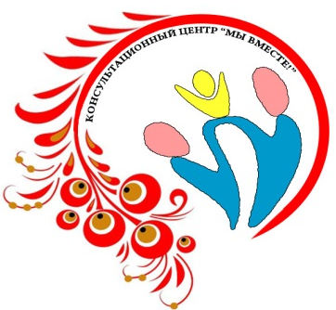
Координатор
Консультационного Центра
«Мы вместе!»

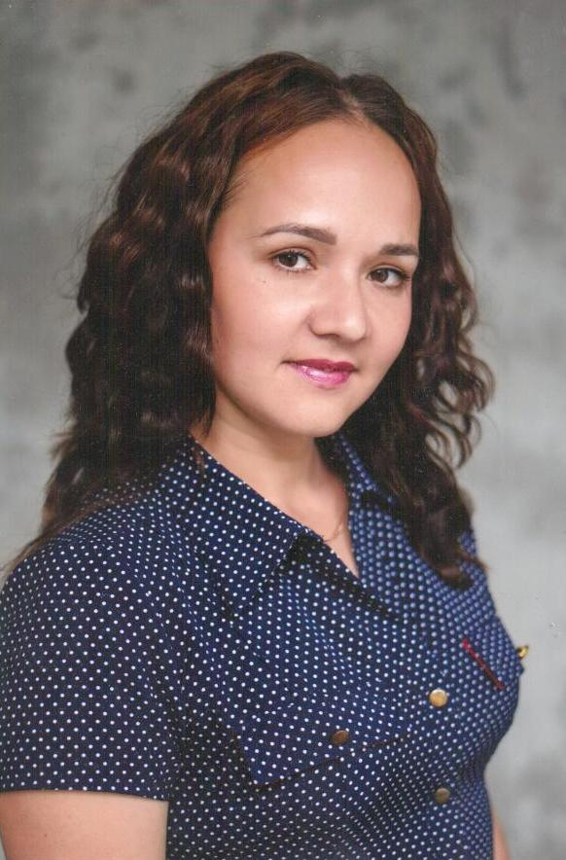

Хайруллина Сирина Рамиловна
Должность: старший воспитатель, координатор Консультационного Центра "Мы вместе!"
Образование: высшее, КГПУ по специальности «Филология»
Стаж работы: 15 лет
Квалификация: высшая квалификационная категория

Удостоверение о повышении квалификации

